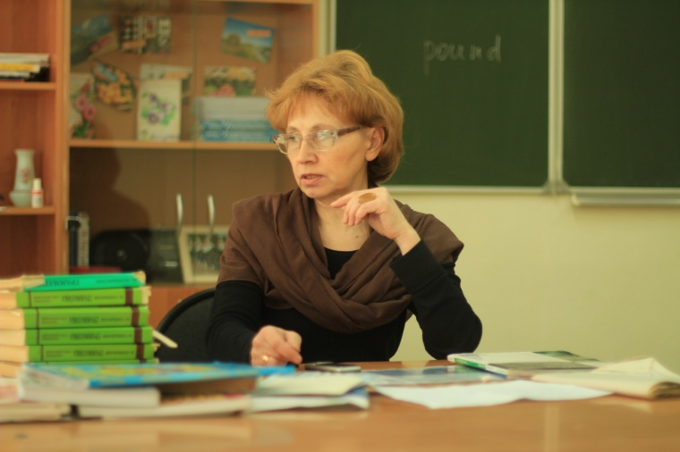

Кореневская Елена Петровна,
учитель высшей квалификационной категории,
лауреат премии администрации г. Томска в области образования

27 ноября 2015 г. учителя иностранных языков приняли участие в работе Х Областного Форума педагогов – инноваторов. На своей секции, тема которой была обозначена как «Инновационные технологии в обучении иностранному языку в контексте требований ФГОС», учителя школ города и области представили свой опыт по внедрению новых методов и средств обучения, по созданию условий для развития личности ребёнка в процессе обучения и во внеурочной деятельности. Руководила работой секции кандидат педагогических наук, доцент кафедры гуманитарного образования Печерица Эльза Ильдусовна. Девизом ее работы, безусловно, могут быть слова В.А. Сухомлинского: «Если Вы хотите, чтобы педагогический труд давал учителю радость, ведите каждого учителя на счастливую тропинку исследований». Вот и Эльза Ильдусовна, учитель-подвижник, учитель-энтузиаст, в своём выступлении на секции, в комментариях к выступлениям коллег говорила об огромной личной ответственности каждого учителя учиться, работать над повышением своего профессионального мастерства, учиться работать по-новому, как того требуют сегодняшний день и стоящие перед школой задачи.
Задачи эти непростые, но исключительно важные. Встреча с коллегами и работа на секции показали, что учителя это отлично понимают. Спасибо ТОИПКРО за возможность этих встреч, за учёбу и помощь, за профессиональную поддержку и совместное творчество.
В юбилейный для ТОИПКРО год эти слова благодарности хочется адресовать преподавателям всех кафедр, которые работают с нами на курсах и семинарах, и в особенности Эльзе Ильдусовне Печерице, Оксане Николаевне Азаровой, а также наставнику и доброму другу учителей старшего поколения Нине Ивановне Ушатой.

